3.4 Определение натуральной величины отрезка

Длину (натуральную величину) отрезка общего положения можно определить на основании ортогонального проецирования отрезка на плоскость, как длину гипотенузы AB прямоугольного треугольника (рисунок 21), один катет которого, например A'B' является проекцией отрезка, а другой равен превышению одного конца отрезка над другим Δ z.

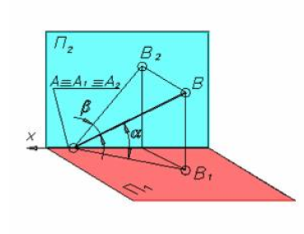

Рисунок 21 - Пространственная модель отрезка, который
проецируется на плоскости проекций

Таким образом, на горизонтальной проекции комплексного чертежа отрезка (рисунок 22) можно построить прямоугольный треугольник, взяв вторым катетом Δ z. Гипотенуза этого треугольника будет натуральной величиной (НВ) отрезка AB, а угол α определит угол его наклона к горизонтальной плоскости проекций П1.
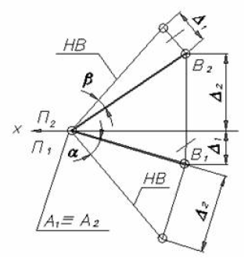

Рисунок 22 - Определение натуральной величины отрезка на эпюре

Аналогичное построение можно сделать на фронтальной проекции отрезка, взяв в качестве второго катета разность глубин его концов Δ 1 с плоскости П1. Здесь β − угол между AB и плоскостью П2

